目前存在的问题

（1）

同意对方好友申请是不需要弹出标签的。

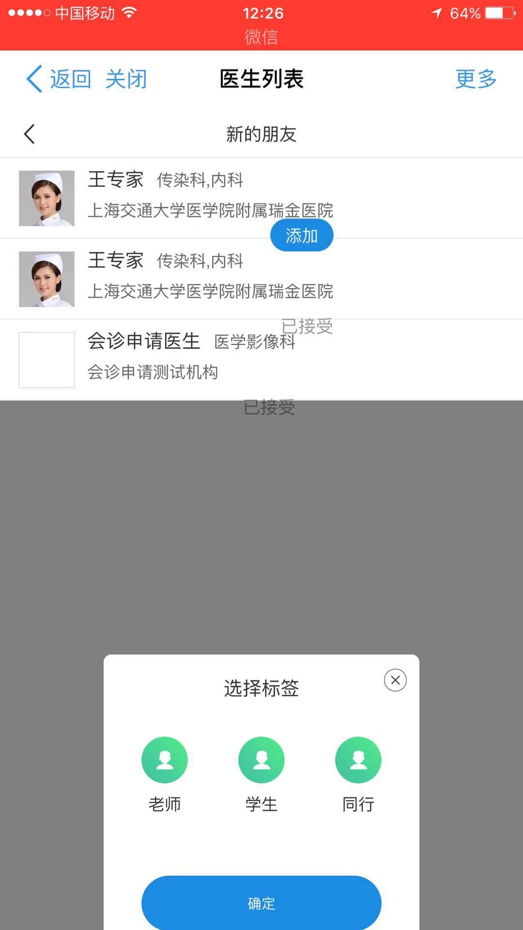

但是后期倒是可以考虑这个用法，让用户自行选择标签，然后放到对应的标签当中。倒是因错得福了。哈嘻嘻。

（2）

针对钉钉的排版问题。

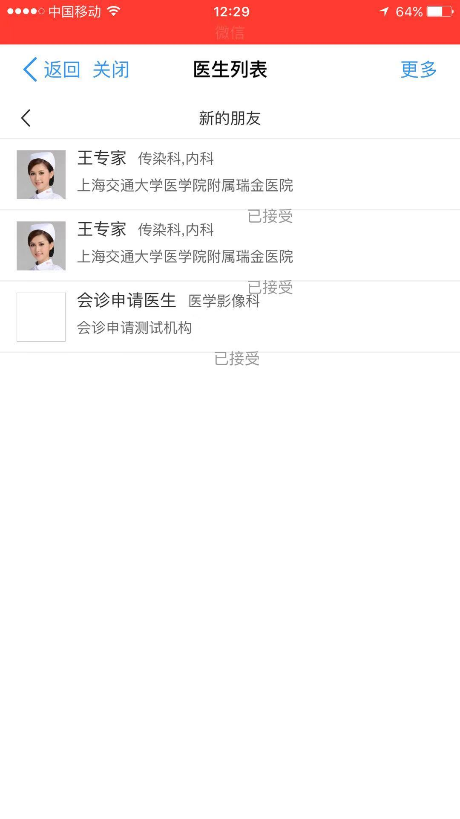

这个已接受字迹，不对称。

（3）

针对杨杨提出的，好友已经删除了，但是两个人之间的提问都还在，甚至还能继续聊天，这是一个bug，如果需要全部删除的话，我就在删除的版块加一个事务。

（4）

增加一个时刻都能跳去首页的按钮。不然每次都要回退，操作不顺手。

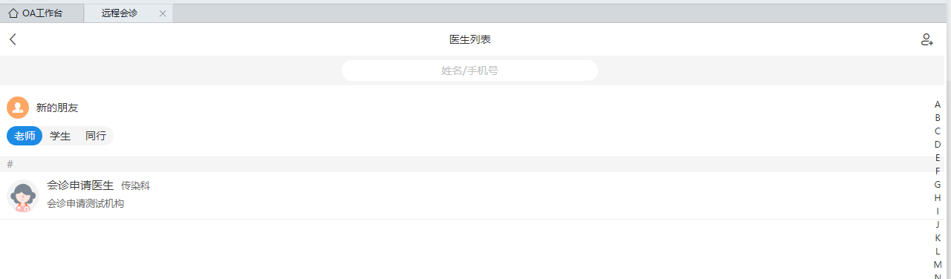

（5）

聊天过程中，按钮没有点亮。

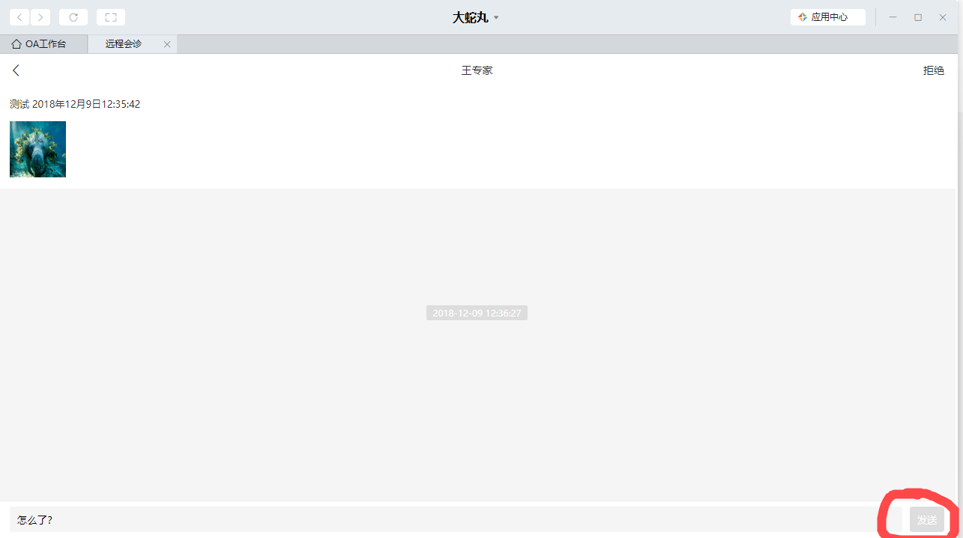

但轮询的效果是体现出来了，确实能看到聊天的过程记录。

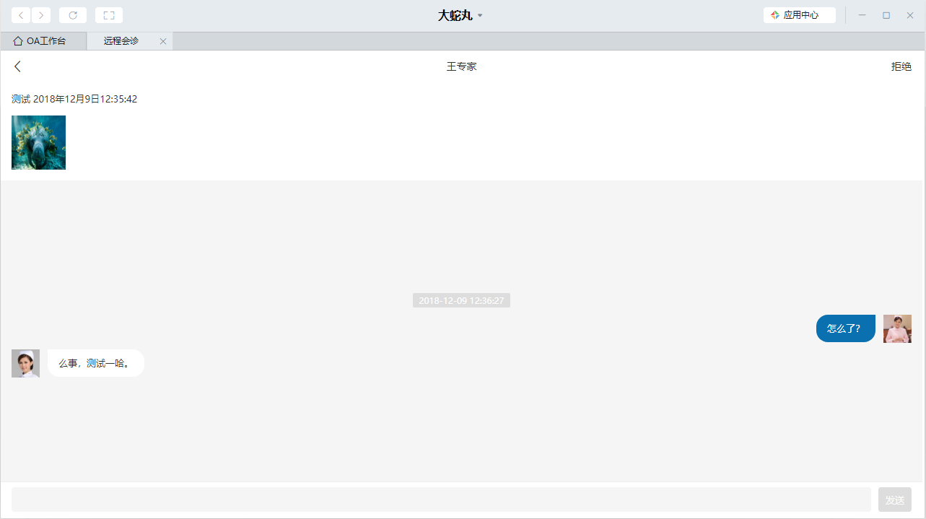

问题遗留就是，轮询，对接口的压力太大，压力测试的话，估计没几个用户可以承受。

所以，还是要往webSocket去走。

（6）

没有滚动条，内容满了就不知道怎么显示了。

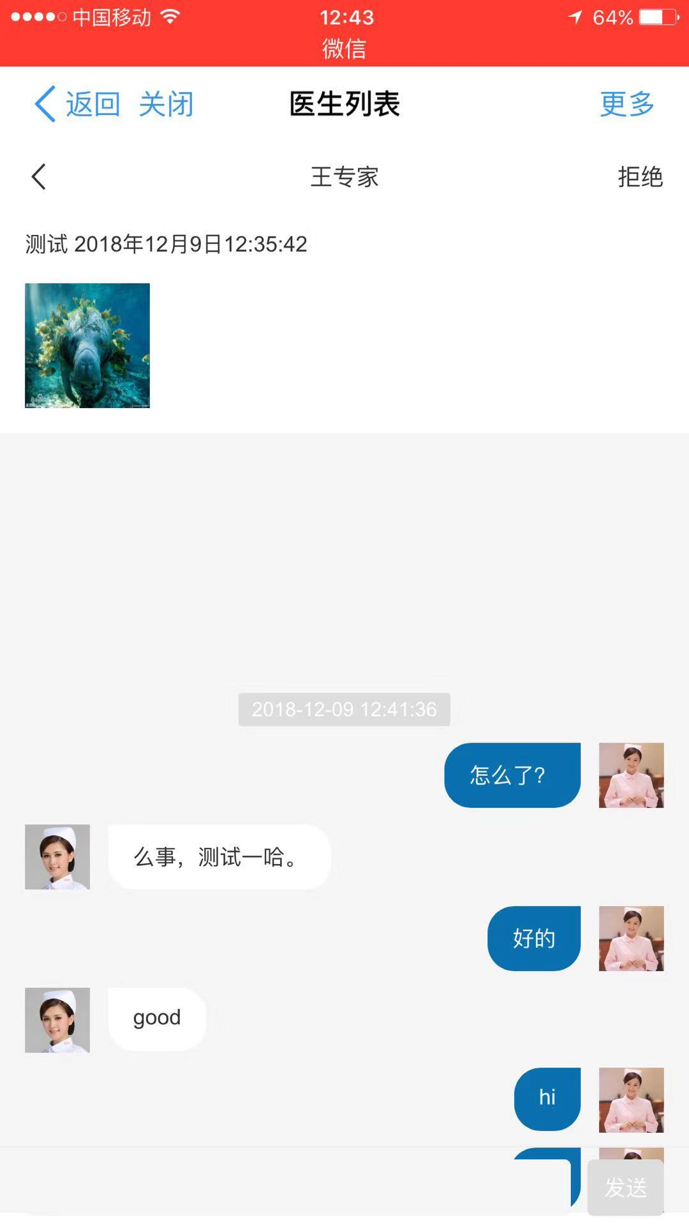

（7）

提问的时候无法选择医生。

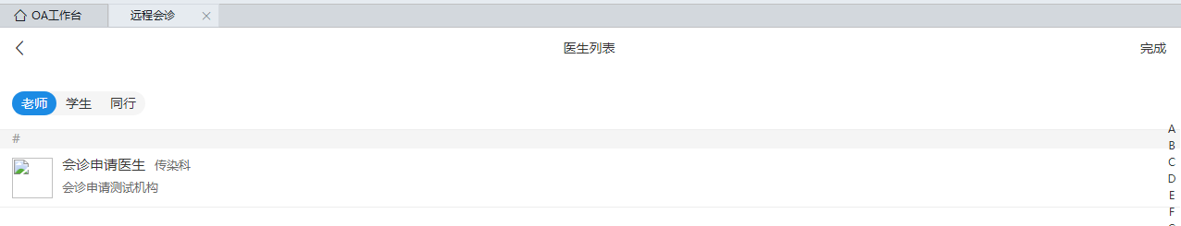

没有出现网页端显示的单选框：

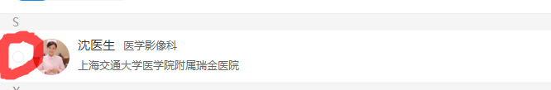

（8）